1938 | Utbyte utanför läns- och riksgränsen

Den första lagmatchen mellan våra två provinser blev spelad 1938 och matcher har sedan dess spelats till och från. Om premiärmatchen 1938 har däremot inte mycket varit känt mer än att Jämtlands Schackförbund till matchen beslutar anslå 50 kr. och att Jämtland förlorade..

I samband med ett lokalbyte först nu 75 år senare.. kom så några sparade tidningsurklipp upp i ljuset. Där stod bl.a. att läsa att "De svenske gjester kommer till Trondheim Pinseaften og tar inn på Bondeheimen". Om premiären finns även ett stycke återgivet i Nils H. Lundgrens historik Jämtlands Schackförbund 25 år, 1935 - 1960 som läsaren här kan ta del av.
Utbyte utanför läns- och riksgränser:
Redan tidigt började förbundsstyrelsen undersöka möjligheten till samarbete med Trondheim. Det dröjde dock till 1938 (red. anm.) innan den första "stadsmatchen" Östersund - Trondheim kunde spelas i Trondheim. Trönderna hade i Arbeidernes Skakklubb några av Norges bästa spelare så nog blev det motstånd så det räckte.
Men det som deltagare kanske minns bäst var den efterföljande blixt- turneringen. Norrmännen hade inte klockor så det räckte till varje parti varför skrivaren, som hälsningstalat och bevisat sig vara i besittning av akningsvärda röstresurser, utnämndes till turneringsledare. Det var inte bara att lotta spelarna efter Monrads system, där man siktar på att hela tiden låte de bästa spelarna möta varandra, utan turneringsledaren skulle också var tionde sekund hojta vit - svart - vit - svart. - Det har sällan hörts något så hest i ledarväg som skrivarens efter den persen. /Nils H. Lundgren
Premiärmatchen 1938 anfördes av nykorade distriktsmästaren Erik Arnlind, nyss fyllda 16 år vid toppbordet samt Jämtlands Schackförbunds Ordförande Nils H Lundgren. Mötet kom att spelas i Yngre Handelsstands lokaler där Trönderna vann och tog den första inteckningen i Arbeideravisens nyuppsatta vandringspris, ett pris där tre inteckningar får gälla för slutgiltig erövring.

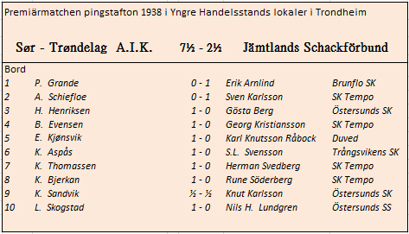

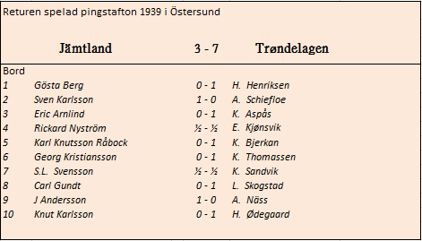

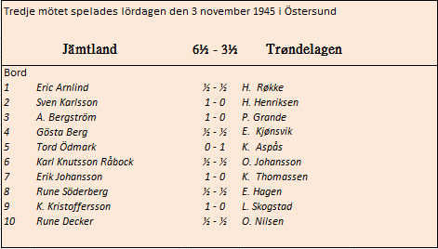

Efter den övertygande segern av Trøndelag med hela 7 - 3 i returen i Östersund 1939 var det tänkt att Trondheim skulle stå värd för mötet påföljande år, men vid den tidpunkt matchen skulle gå låg Norge härtaget av Hitler & Co, vilket uteslöt alla sådana kraftmätningar. Schackutbytet återupptogs därefter år 1945 med Östersund som värd för arrangemanget, nu kom också den första triumfen, 6½ - 3½ för Jämtland som lagom till matchen återbördat Eric Arnlind.
Efter matchen spelades en blixtturnering som vanns av Sven Karlsson på 18 poäng, tvåa blev Eric Arnlind på 17½ och trea Gösta Berg med 15. Bästa norrman blev femma. I blixtturneringen deltog 19 man.
/Nils H. Lundgren
Vid avresan från Östersund vid motsvarande match i början av 50-talet, bilden tagen på centralen i Östersund inför avresan till Trondheim.
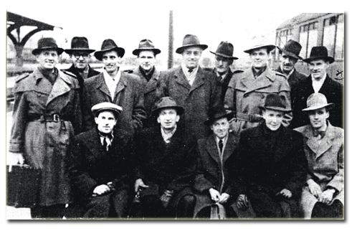
I bakre raden ser vi från vänster: Tord Ödmark, Kalle Gundt, Sören Appelqvist, Kjell Hedström, Gösta Berg, Erik Johansson, Sven Karlsson, Gunnar Mårtensson och Jonas Wik, Sikås. Främre raden fr. vänster S L Svensson, Trångsviken, Sven Gyllander, Nisse Wärdell, Karl Knutsson Råbock och Rune Decker.
Foto: Johan Olov Jonsson i Ringsta.
Väl framme tänkte de ta en grogg på hotellet före matchen men hotellet började brinna. Om det var den uteblivna groggens förtjänst låter vi vara osagt men jämtarna vann!.
Ett antal matcher distrikten och städerna emellan har därefter spelats genom åren så också bl.a. stadsmatcher mellan Östersund och Steinkjer 1974 och mellan Östersund och Verdal 1982. Under årens lopp har det också spelats om vandringspokaler varav den nu hett eftertraktade är av äldre ursprung, - startdatum tyvärr okänt.

